TRATAMENTO DE EFLUENTE DE PROCESSOS DE RADIOGRAFIA: SOLUÇÃO PARA DESCARTE DOS RESÍDUOS

TREATMENT OF EFFLUENT OF RADIOGRAPHY PROCESSES: WASTE DISPOSAL SOLUTION
Resumo
O processo da revelação das imagens de radiografias simples utilizadas como diagnóstico por imagem na área da saúde consiste em quatro etapas: revelação, fixação, enxágue e secagem. Esses processos geram resíduos que quando descartados de forma inadequada, poluem o meio ambiente, devido a altas concentrações de elementos compostos por sulfetos e derivados da prata. De acordo com a Resolução nº 358/05 do Conselho Nacional do Meio Ambiente (CONAMA), os efluentes gerados pelo processamento das radiografias se encaixam no grupo B (resíduos químicos), pois contém substâncias tóxicas que causam risco ao meio ambiente e para a saúde da população. Um dos possíveis métodos para o tratamento desse efluente é a eletrocoagulação. É um método relativamente barato, onde a partir de uma eletrólise, pode-se ocorrer a desestabilização e agregação de partículas, onde há a formação de precipitado. A metodologia consiste em tratar o efluente gerado no processo de diagnóstico por radiografia simples pelo método da eletrocoagulação, e assim poder comparar os resultados de turbidez, dureza do líquido, analise da demanda química de oxigênio (DQO) das amostras tratadas e assim, atender todas as legislações ambientais de descarte. Os resultados consistem na queda de turbidez, queda de dureza, diminuição da taxa de DQO e nos sólidos totais, comprovando a eficiência do método de eletrocoagulação.

Palavras-chave: DQO, efluente, prata, redução, tratamento.

Abstract

The process of revealing simple X-ray images used as diagnostic imaging in the health area consists of four stages: development, fixation, rinsing and drying. These processes generate waste that, when discarded improperly, pollute the environment due to high concentrations of elements composed of sulphides and silver derivatives. According to Resolution No. 358/05 of the National Environmental Council (CONAMA), the effluents generated by the processing of radiographs fall into group B (chemical residues) because it contains toxic substances that cause a risk to the environment and to health of the population. One of the possible methods for treating this effluent is electrocoagulation. It is a relatively inexpensive method where, from an electrolysis, destabilization and aggregation of particles can occur, where there is precipitate formation. The methodology is to treat the effluent generated in the diagnostic process by simple radiography by the electrocoagulation method, and thus to compare the results of turbidity, liquid hardness, chemical oxygen demand (COD) analysis of the treated samples and thus, disposal legislation. The results consist of turbidity drop, hardness drop, COD reduction and total solids, proving the efficiency of the electrocoagulation method.

Key words: COD, effluent, silver, reduction, treatment.

- Introdução
Desde o início do século XX os diagnósticos por imagem se tornaram uma importante ferramenta para a área da saúde. O uso de radiografias simples possibilita a análise de tecidos ósseos sem a necessidade de incisões. Porém, a utilização desta tecnologia gera resíduos contaminantes provenientes do processamento radiográfico (revelação e fixação da imagem) associados à revelação e fixação da imagem. Além disso, água utilizada na lavagem dos filmes radiográficos é contaminada durante o processo com compostos orgânicos e inorgânicos, os quais apresentam elevada toxicidade ao meio ambiente (GRIGOLETO et al, 2011).
Os compostos utilizados para a revelação e fixação da imagem têm elevada concentração de íons de prata, ferro, hidroquinona, quinona, tiossulfato de sódio, sulfito de sódio e ácido bórico, além de cloretos, fosfatos e nitretos (RAMOS, et al, 2018).
De acordo com a RCD n° 306/04 da ANVISA, as soluções fixadoras utilizadas em processos de radiologia, devem ser submetidas a processos de recuperação da prata ou então, embaladas e identificadas em frascos de até dois litros, resistentes, rígidos e estanques, com tampa rosqueada e vedante. Os frascos devem ser identificados conforme a NBR 7500 e encaminhados à aterros sanitários industriais (ANVISA, 2004; CONAMA, 2005). Este processo de descarte demanda tempo e elevado custo o qual não pode ser embutido no valor do diagnóstico.
O processamento das radiografias é realizado em quatro etapas: revelação, fixação, enxágue e secagem. A solução reveladora tem como objetivo a boa visibilidade da imagem por meio da reação química entre haletos de prata presentes no filme e o agente revelador. Em seguida, a solução fixadora converte o haleto de prata em um sal solúvel. Após esse processo, há a formação de água residual, utilizada na etapa de remoção dos resíduos das soluções reveladora e fixadora (BORTOLETO et al, 2007). Ao final do processamento do filme, são gerados três efluentes: água residual, fixador e revelador utilizado no processo. O revelador usado tem um alto teor de DQO (demanda química de oxigênio), além de componentes resultantes das reações químicas entre os haletos de prata com o agente de revelação. O fixador usado possui alto teor de prata na forma de complexo de tiossulfato de prata com carga negativa ([Ag(S₂O₃)₂]⁻³). Já a água residual contém baixa concentração de tiossulfato de prata e de compostos fenólicos.
O método de eletrocoagulação é uma opção para o tratamento de efluentes contendo, por exemplo, resíduos químicos, alimentares e soluções contendo metais, configurando como uma técnica econômica e ambientalmente viável para o tratamento de águas residuais. É uma técnica poderosa, uma vez que a adsorção em superfícies de hidróxidos minerais é cem vezes maior comparado aos pré-hidróxidos precipitados quando são utilizados hidróxidos de metais como coagulantes (BALBINOT, 2015).
Os equipamentos para a montagem de um eletrocoagulador são simples e usados em todas as escalas de processo. Os custos para o start-up são consideravelmente baixos e com baixo custo para a manutenção, sem a adição de produtos químicos no processo, não gerando outro tipo de resíduo contaminado (BALBINOT, 2015).
Nesse processo, há a formação de lodo a partir de um conjunto de eletrodos ligados a uma fonte extrínseca e “in situ” pela dissolução anódica de alumínio ou ferro, incluindo a produção de hidróxidos pela hidrólise da água no cátodo, onde há a desestabilização e agregação de partículas, ocasionando a adsorção dos contaminantes dissolvidos e ocorrendo precipitação do metal (BALBINOT, 2015; AOUNI et al, 2009; ONCEL et al, 2013).
A eletrocoagulação tem início quando o ânodo de sacrifício sofre oxidação, onde há a liberação de íons metálicos e o cátodo sofre redução, formando íons hidroxila provenientes da hidrólise da água. Em pH apropriado, os íons metálicos são dissolvidos e formam coagulantes que quando combinados com íons hidroxila, formam hidróxidos metálicos, os quais contribuem para a formação de flocos por desestabilização que concedem a remoção dos poluentes por flotação ou sedimentação (BALBINOT, 2015).
Com base neste princípio, o presente trabalho apresenta uma rota simples e de baixo custo para o tratamento dos efluentes gerados em laboratórios de diagnóstico por imagem que empregam técnicas de radiografia utilizando-se o processo de eletrocoagulação para a adequação às normas ambientais vigentes no Brasil para o descarte de efluentes desta classe.
- Materiais e Métodos
A Figura 1 ilustra o diagrama de blocos para o procedimento do tratamento do efluente utilizado no trabalho.
Figura 1: Diagrama de blocos do tratamento do efluente gerado em laboratórios de diagnóstico por imagem baseadas em radiografia simples.
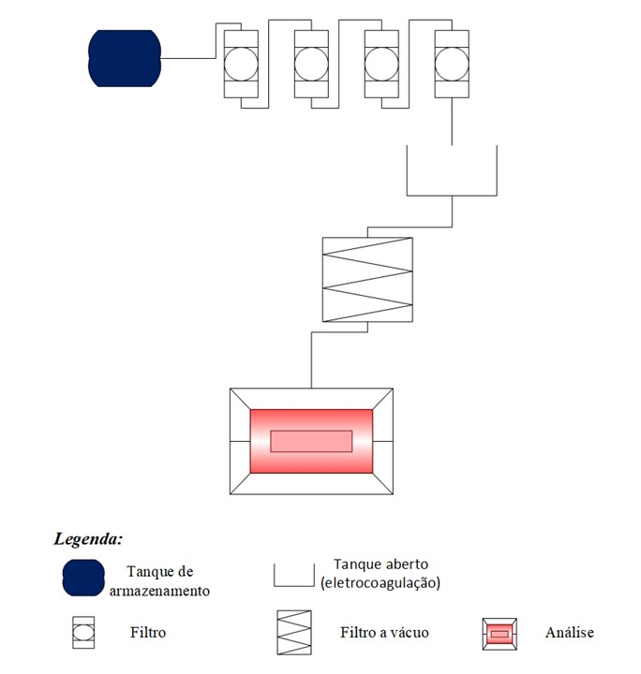
Fonte: o Autor (2019).
Inicialmente, o efluente proveniente do processamento radiográfico foi submetido ao processo de filtração em quatro filtros de areia dispostos em série para a retirada dos sólidos presentes. Os filtros foram montados baseados no descrito na literatura (TONETTI et al, 2005) e na Norma Brasileira da ABNT NBR 13969/97. Como suporte foi utilizado um tubo de PVC de 40 mm de diâmetro, com altura média de 50 cm. A Figura 2 representa a montagem dos filtros de areia com as descrições das camadas dos materiais utilizados em cada etapa.
Figura 2: Diagrama esquemático da montagem dos filtros de areia utilizados no processo de separação dos sólidos do efluente gerado em laboratórios de diagnóstico por imagem baseadas em radiografia simples
Fonte: o Autor (2019).
Após a filtração, o efluente (livre de sólidos) foi submetido ao processo de eletrocoagulação para a retirada dos íons metálicos presentes, possibilitando a deposição destes íons na forma metálica por coagulação, e a separação dos mesmos por precipitação (GOMES, 2016).
O eletrocoagulador utilizado no processo foi confeccionado como um sistema de eletrodos montado com quatro (4) placas de alumínio (dois pares), com espessura de 0,5 mm, dispostas em paralelo com espaçamento de 4 cm e separados por bastões isolantes aparafusados na estrutura. Como recipiente foi utilizado um tanque cúbico de vidro com 15 cm de aresta. Com o auxílio de conectores tipo jacaré as placas de mesma polaridade foram interligadas e conectadas a uma fonte de precisão (Figura 03).

Figura 03: Diagrama esquemático da fonte de tensão e do conjunto de placas montadas na cuba, formando o eletrocoagulador utilizado.
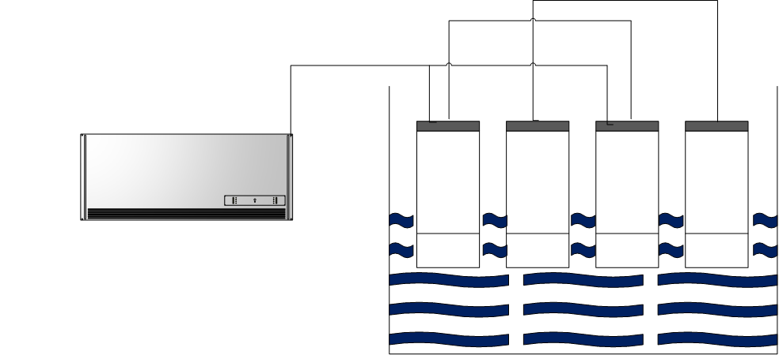
Fonte: o Autor (2019).
A tensão utilizada no início do processo foi de 28 V, com uma corrente de 2 A e ambas as variáveis foram alternadas durante a reação, chegando até 34 V e 2,5 A, respectivamente. O tempo das reações variou de 60 a 90 min.
As análises do efluente seguiram as normas vigentes e foi analisado por Demanda Química de Oxigênio (DQO) (SM 5220 D, 2017), dureza da água (SM 2340 D, 2017), sólidos totais (SM 2540 B, 2017) e Turbidez (SM 2130 B, 1995).
- Resultados e Discussões
Todos os parâmetros analisados foram comparados com os padrões de descarte permitidos pela CONAMA e pelo Ministério da Saúde. A tabela 4 apresenta os resultados obtidos nos testes de turbidez, dureza, DQO e sólidos totais com suas respectivas normas.

Tabela 1: Comparativo dos resultados obtidos nos testes de turbidez, dureza, DQO e sólidos totais com suas respectivas normas.
ENSAIO | EFLUENTE BRUTO | EFLUENTE TRATADO | MINISTERIO DA SAÚDE | CONAMA | REDUÇÃO (%)
TURBIDEZ (NTU) | 476,00 | 4,66 | 4 | 40 | 99,02
DUREZA (mg) | 280,00 | 144,20 | --- | --- | 48,50
DQO  (mg.L⁻¹) | 1431,43 | 338,57 | --- | --- | 76,35
SÓLIDOS TOTAIS  (mg.L⁻¹) | 9080,00 | 235,00 | 500 | 1000 | 97,41
Fonte: o Autor (2019).
O teste de turbidez foi realizado com alíquotas do alíquotas do resíduo bruto e do tratado e colhidos em recipientes de vidro. A turbidez do resíduo bruto e do resíduo tratado foi de 476 NTU e 4,64 NTU, respectivamente. A turbidez do resíduo analisado está dentro dos limites permitidos em ambos os órgãos. Enquanto a CONAMA 430/2011 permite valores até 40 NTU, o Ministério da Saúde MS 2914/2011 permite um limite de até 5 NTU. O resíduo tratado apresentou um valor que variou de 4,63 a 4,66 NTU.
A análise de dureza da água utilizou EDTA como titulante. O efluente bruto apresentou dureza de 280 mg, o que caracteriza uma água dura. Já o resíduo tratado a dureza foi de 144,2 mg, o que caracteriza uma água de dureza moderada.
As normas adotadas para comparativo neste trabalho não definem exatamente um padrão para o descarte com base na dureza da água, porém ambos os órgãos recomendam amostras que apresentam dureza moderada.
Para a determinação de sólidos totais, o resíduo passou por processo de secagem e calcinação. Os valores obtidos foram calculados pela equação 1 para obtenção dos valores de sólidos totais.
ST (mg x L⁻¹) = (M)*1000000/V (4) Equação 1

Onde:
M= Massa(g) do resíduo sólido obtido.
V= Volume (mL) da amostra utilizada.
1000000 = Fator e conversão (g.mL⁻¹) para (mg.L⁻¹)

O resíduo bruto apresentou 9080 mg.L⁻¹ de sólidos totais. Enquanto o tratado apresentou 235 mg.L⁻¹. O parâmetro de sólidos totais também se enquadrou nos limites permitidos por ambos os órgãos (CONAMA 430/2011 permite valores de até 500 mg.L⁻¹ e Ministério da Saúde MS 2914/2011 permite até 1000 mg. L⁻¹).
A curva de DQO foi construída por espectroscopia de absorção com λ_{max} em 600 nm (Figura 5).
Figura 5: Curva de DQO com base nos padrões analisados.

Fonte: o Autor (2019).

O resíduo bruto apresentou DQO médio de 1431,43 mg.L⁻¹ e o resíduo tratado apresentou valores de DQO de 338,57 mg. L⁻¹.
O DQO não possui limite padrão de desparte para esse resíduo segundo a CONAMA ou pelo Ministério da Saúde. Mas, há um padrão utilizado por responsáveis pelo descarte, de que o mesmo só pode ser realizado em redes de esgoto se o resíduo radiológico apresentar níveis abaixo de 450 mg de O2.L⁻¹. A julgar por esse valor, o resultado obtido pelo tratamento se mostrou eficiente, estando dentro do padrão para descarte em rede de esgoto.
- Conclusões
O método de eletrocoagulação se mostrou eficiente para separar os sólidos em suspensão do resíduo de fixador, com um consumo de energia baixo e um tempo de reação curto. O tratamento de eletrocoagulação empregado neste trabalho permitiu que o resíduo se adequasse especificações de descarte permitidos pela CONAMA e pelo Ministério da Saúde.

- Referências Bibliográficas

AOUNI, A.; FERSI, C.; SIK, A. B. M.; DHABI, M. Treatment of textile wastewater by a hybrid electrocoagulation/nanofiltration process. Journal of Hazardous Materials, v.168, p. 868-874, 2009
Associação Brasileira de Normas Técnicas – ABNT NBR 13969/97 - Tanques sépticos - Unidades de tratamento complementar e disposição final dos efluentes líquidos - Projeto, construção e operação. Brasil. 1997
BALBINOT, E. Eletrocoagulação no tratamento de efluentes da filetagem de pescado . 2015. 172 f. Dissertação (Mestrado em Ciência dos Alimentos)- Centro de Ciências Agrárias, Universidade Federal de Santa Catarina, Florianopolis, 2015. Disponível em: <https://repositorio.ufsc.br/handle/123456789/158901>. Acesso em: 29 set. 2018.

BORTOLETTO, E.C.; IGARASHI-MAFRA, L.; SORBO, A.C.A.C.; GALLIANI, N.A.;BARROS, M.A.S.D.;TAVARES, C.R.G. Remoção da prata em efluentes radiográficos. Acta Scientiarum. Technology, Maringá, v. 29, n. 1, 2007, p 37-41.

Brasil. Conselho Nacional Do Meio Ambiente (CONAMA). RESOLUÇÃO CONAMA nº 358, de 29 de abril de 2005. Dispõe sobre o tratamento e a disposição final dos resíduos dos serviços de saúde e dá outras providências. Brasília, DF: Diário Oficial da União, DOU n 84 4 de maio de 2005, p 63-65.

Brasil. Ministério da Saúde. Agência Nacional de Vigilância Sanitária (ANVISA). Resolução RDC nº. 306, de 07 de dezembro de 2004. Dispõe sobre o Regulamento técnico para o gerenciamento de resíduos de serviços de saúde. Brasília, DF: Diário Oficial da União, 10 dez. 2004.
GOMES, L. M. Tratamento de efluente da piscicultura utilizando os processos fenton e eletroquímico: eficiência e toxicidade. 2016. 117 f. Tese (Doutorado em Ciências) – Instituto de Química e Biotecnologia, Programa de Pós Graduação em Química e Biotecnologia, Universidade Federal de Alagoas, Maceió, 2016.

GRIGOLETO, J. C.; SANTOS, C. B.; ALBERTINI, L. B.; TAKAYANAGUI, A.M.M. Radiographic processing effluents management status in healthcare centers. Radiologia Brasileira, São Paulo, v. 44, n.5, p. 301-307, Set./Out. 2011.
ONCEL, M. S., MUHCUA, A., DEMIRBS, B. E., KOYAA, M. A comparative study of chemical precipitation and electrocoagulation for treatment of coal acid drainage wastewater. Journal of Environmental Chemical Engineering, v. 1, p. 989-995, 2013

RAMOS, J.C.; OLIVEIRA, D.H.M.; FILHO, L.F.S.; FIGUEIREDO, C. H. M. C.; ALMEIDA, M. S. C. Gerenciamento de resíduos radiográficos odontológicos segundo a rdc 306/2004 da ANVISA. Brazilian Journal of Surgery and Clinical Research, Maringá, V.21,n.2,p.77-81, Dez 2017 – Fev2018.
Standard Methods: 2130 B: Turbidity by Nephelometry. Standard Methods Online - Standard Methods for the Examination of Water and Waste water. http://standardmethods.org/. 1995
Standard Methods: 2340 B - Hardness in Water by EDTA Titration. Standard Methods Online - Standard Methods for the Examination of Water and Waste water. http://standardmethods.org/. 2017
Standard Methods: 2540 B: Total Solids Dried at 103-105oC. Standard Methods Online - Standard Methods for the Examination of Water and Waste water. http://standardmethods.org/. 2017
Standard Methods: 5220D - Chemical Oxygen Demand. Standard Methods Online - Standard Methods for the Examination of Water and Waste water. http://standardmethods.org/. 2017
TONETTI, A. L., CORAUCCI FILHO, B., STEFANUTTI, R., FIGUEIREDO, R. F. DE, & SÃO PEDRO, C. C. O. Remoção de matéria orgânica, coliformes totais e nitrificação no tratamento de esgotos domésticos por filtros de areia. Engenharia Sanitária e Ambiental, Rio de Janeiro, v 10, n 3, 2005, p 209–218.

